Boîtes de raccordement rondes avec rebord en aluminium,
pour un maximum de 4 mécanismes 22,5 x 45 mm.
Sols nettoyés à l’eau
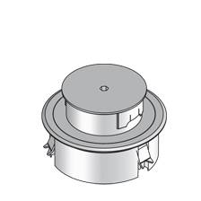
Le rebord, le cylindre avec sortie de câble et le couvercle avec filetage doivent être en aluminium anodisé.
Le couvercle avec filetage doit être ouvert ou fermé avec une clé Allen.
Le cylindre avec sortie de câble doit pouvoir pivoter de 180 ° pour permettre aux câbles de monter plus haut.
Le bord doit avoir un rebord pour protéger le revêtement de sol.
Les joints en caoutchouc garantissent que le boîtier de sol est adapté aux revêtements de sol nettoyés à l’eau.
La sous-structure du rebord est équipée de 3 griffes pour la fixer solidement.
La charge maximale de la boîte de raccordement est de 1,5 kN.
Dimensions boîtes de raccordement en aluminium (à choisir) :
- rond Ø 133 mm, aluminium couleur naturelle
- rond Ø 133 mm, aluminium couleur noir
- rond Ø 133 mm, aluminium couleur laiton
- rond Ø 133 mm, aluminium couleur chrome
La boîte de raccordement doit être équipée d'une boîte d’appareillage pour pouvoir l'équiper de prises de courant et / ou de connexions multimédia.
6/11/2018

